www.kubzan.ru

www.kcst.bmstu.ru

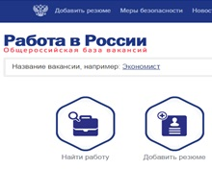

www.trudvsem.ru

